**Cah analyse**

**Diagramme de cas de GoGonight**

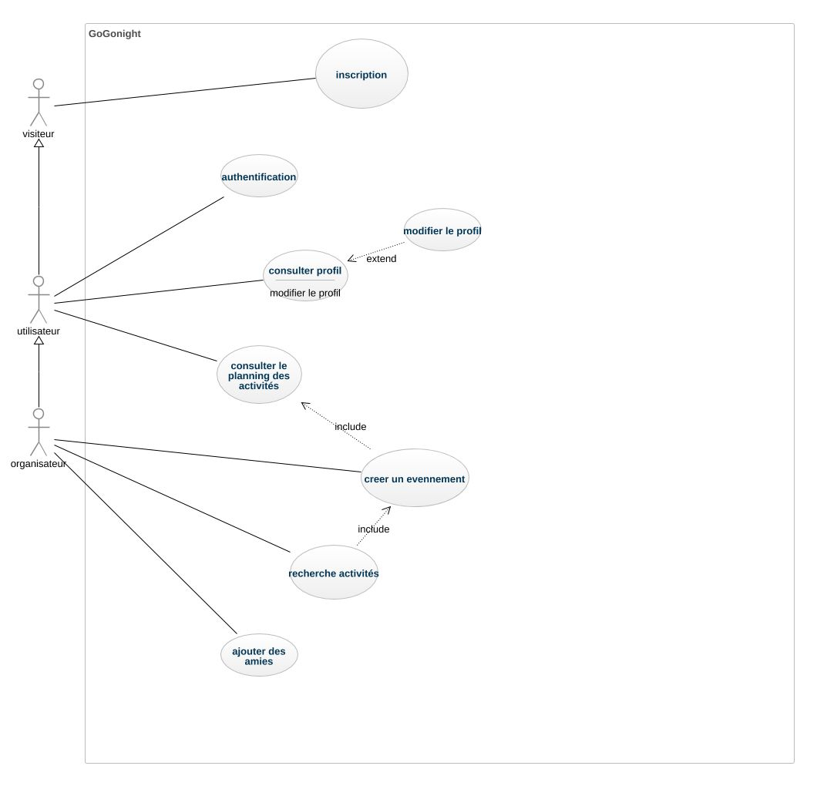

**Details sur la diagramme de cas :**

Notre application est accessible par n’importe qui est curieux de voir en ensemble de quoi il s’agit. Un **visiteur** peut accéder à notre site sans-souci et il a le choix : il peut s’inscrir ou il peut quitter le site. On s’intéresse maintenant au cas où le visiteur fait son inscription. Une fois inscrit, il devient **utilisateur** de notre application. Tant que l’utilisateur, il doit s’authentifier et il a la possibilité de consulter son profil (modifier si c’est le cas) et une fois les choix de sortie faites, consulter le planning. Chaque utilisateur de notre site peut être aussi **organisateur**. Ca veut dire qu’il peut rechercher des activités, créer un événement et ajouter des amis à son événement /sortie.

* **Inscription:** à son inscription, le visiteur doit fournir des informations personnelles. Plus précisément, il doit dire sa civilite(mlle, mr, mme), son nom, son prénom, date de naissance, adresse complete(ville, pays, rue), ses préférences alimentaires, son style de musique, moyen de transport et bien sûr, une adresse mail et un mot de passe.
* **Authentification:** avec son mail et son mot de passe.
* **Consulter son profil et le modifier:** les utilisateurs peuvent voir les détails et ils peuvent changer certaines choses, comme leur préférences alimentaire, style musique, etc.
* **Rechercher des activites:** permet aux organisateurs de chercher des activites(resto,bar,boite) en function des heures et des mots cles.
* **Creer evenement:** creer un evenement(une sortie en function des journees libres et en function des activites proposes)
* **Ajouter des amis:** une fois un evenement cree, l’organisateur de cette evenement peut ajouter des amis.
* **Consulter le planning des activites:** chaque utilisateur qui participe a un evenement peut voir les details de cette evenement(bar,boite, resto avec les horaires et la date et les membres).

**Diagramme de classe de GoGonight**

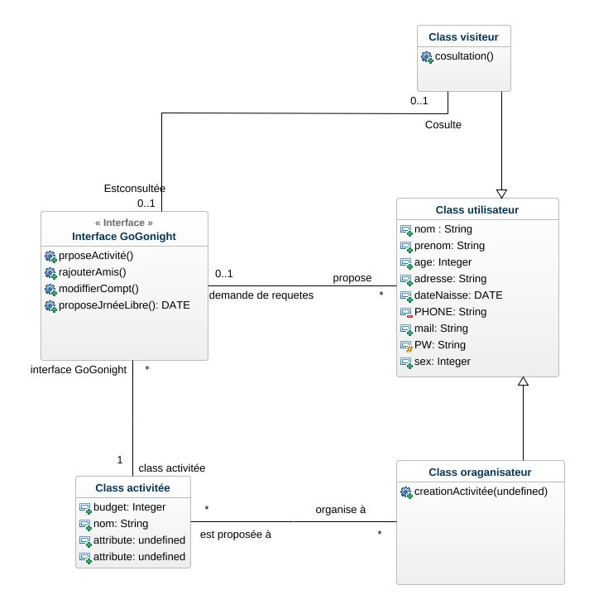

**Diagramme de sequence “inscription”**

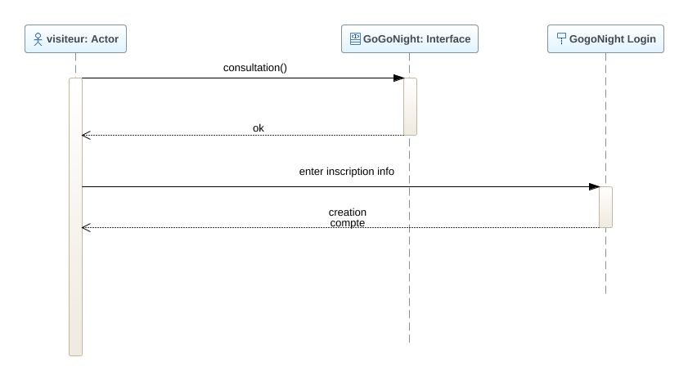

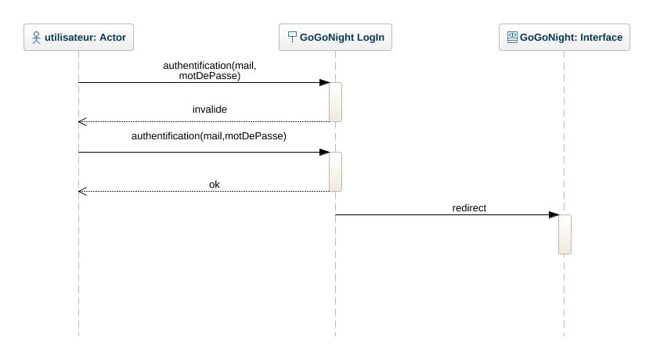**Diagramme de sequence “authentification”**